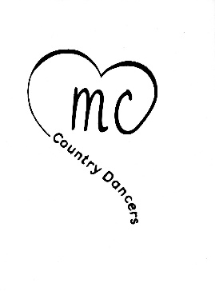

|  |  |
| --- | --- |
| ***Redneck Paradise*** |  |
| Patrick Baccala (FR) - September 2022 |
| Danse en ligne   Débutant 32 comptes    2 murs |
| Musique: **Redneck Paradise - Kid Rock** |
| Intro de 16 comptes |  |
|  |  |
|  |  |
|  |  |

**1-8 Shuffle Right, Rock Back, (Touch Ball Cross) x 2**

|  |  |
| --- | --- |
| 1&2 | Chassé vers la droite PD,PG,PD |
| 3-4 | PG arrière, Retour sur le PD, |
| 5&6 | Pointe G près du PD, Pose PG à côté du PD, Croise PD devant PG, |
| 7&8 | Pointe G près du PD, Pose PG à côté du PD, Croise PD devant PG, |

**9-16 Shuffle Left, Rock Back, Vine Right**

|  |  |
| --- | --- |
| 1&2 | Chassé vers la gauche PG,PD,PG, |
| 3-4 | PD arrière, Retour sur le PG |
| 5-6-7-8 | PD à droite, Croiser le PG derrière le PD, PD à droite, PG avant |

**17-24 (Shuffle Fwd) x 2, Rocking Chair**

|  |  |
| --- | --- |
| 1&2 | Shuffle avant PD,PG,PD |
| 3&4 | Shuffle avant PG,PD,PG |
| 5-6 7-8 | PD devant, Retour sur le PG,  PD derrière, Retour sur le PG |

**25-32 Pivot ½ Turn, Shuffle Fwd, Rock Step, Coaster Step**

|  |  |  |
| --- | --- | --- |
| 1-2 | | PD devant, Pivot ½ tour à gauche |
| 3&4 | | Shuffle avant PD,PG,PD |
| 5-6 | | PG devant, Retour sur le PD, |
|  | 7&8 PG derrière, PD à côté du PG, PG devant  **Tag à ce point-ci** | |

**Tag: À la fin des murs 4-10-13 ajouter :**

**.**

**1-4 (Step Side Touch Snap) x 2**

|  |  |
| --- | --- |
| 1-2-3-4 | PD à droite toucher PG à côté PD et snap, PG à gauche toucher PD à côté du PG et snap. |